Методическая разработка «Здоровые ребята – дошколята»
Автор: Зеленцова Ольга Александровна
Организация: МБОУ «Рощинский ЦО» Победовский филиал Дошкольное отделение
Населённый пункт: Ленинградская обл., Выборгский р-он., пос. Победа
Уважаемые коллеги, хочу поделиться с вами своей методической разработкой, которую я применяю в своей работе уже много лет. Я назвала её «Здоровые ребята –дошколята».

Цель: сохранение и укрепление здоровья детей через использование здоровье сберегающих технологий с учётом индивидуальных возможностей и способностей.
Для решения задач Федерального Государственного Образовательного Стандарта Дошкольного Образования, таких как, охрана и укрепление физического и психического здоровья детей и создания благоприятных условий для развития интеллектуальных и творческих способностей, я комплексно использую здоровье сберегающие и игровые технологии, которые включают в себя кинезиологические упражнения, пальчиковую и дыхательную гимнастику, физкультминутки, игры на развитие межполушарных связей у детей.
Мы, как педагоги, знаем: дети развиваются через движения и если движений недостаточно, то страдает не только мышечная система, но и все высшие психические функции мозга: память, внимание, мышление, речь.
Поэтому, специально подобранные упражнения помогают подготовить мозг ребёнка к эффективной работе, лучшему восприятию и переработке информации, поднять физический тонус и стабилизировать эмоциональное состояние детей.
Я считаю, что с помощью таких игр и упражнений можно решать следующие задачи:
1. Развивать умение чувствовать своё тело и пространство вокруг
2.Развивать зрительно-моторную координацию глаз, рук
3.Совершенствовать двигательные навыки, в том числе мелкую моторику
4. Развивать зрительное и слуховое внимание, восприятие, память, речь
5.Активизировать и синхронизировать работу полушарий мозга
6. Стимулировать познавательную и творческую активность
7.Активизировать резервные возможности детского организма
Итак, работая с детьми и наблюдая за ними я определила когда и какие упражнения необходимо включать в режимные моменты в работе с дошкольниками. Предлагаю я эти упражнения детям в строгой последовательности: от простого к сложному, руководствуясь индивидуальным подходом.
В общем процессе воспитания и обучения детей они занимают мало времени: от 1 до 5 минут, но помогают детям быстрее и эффективнее переключиться с одной деятельности на другую, сконцентрировать своё внимание, стабилизировать эмоциональное состояние, расслабиться и отдохнуть после активной деятельности.
Предлагаю вам, уважаемые коллеги, наглядно – практический материал на примере одного рабочего дня с моими воспитанниками старшей группы «Почемучки».
Первые несколько упражнений нейрогимнастики, в комплексе с общеразвивающими, мы выполняем на утренней зарядке, чтобы подготовить тело и мозг к активному и насыщенному дню.
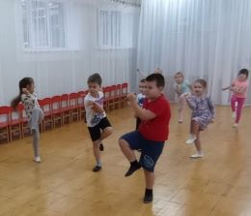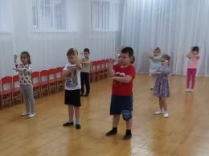
1. Перекрёстные движения рук (согнутых в локтях) и ног (согнутых в коленях). Стараемся дотронуться локтем правой руки до колена левой ноги и локтем левой руки до колена правой ноги; в той же последовательности выполняем упражнение выпрямленными руками и ногами, стараясь коснуться пальцами рук до ноги.
2. Упражнение «Молоток и полочка»: согнутая в локте правая рука расположена горизонтально груди с выпрямленными пальцами, левая рука согнутая в локте расположена вартикально с сжатыми в кулак пальцами. Меняем поочерёдно положение рук и пальцев.
3. Упражнение «Вертолёт»: вращаем выпрямленной правой рукой вперёд, а левой – назад одновременно.
После завтрака, перед началом непосредственной образовательной деятельности, мы выполняем несколько упражнений, которые помогают сконцентрироваться перед занятием.

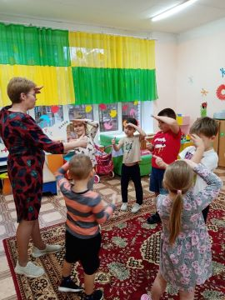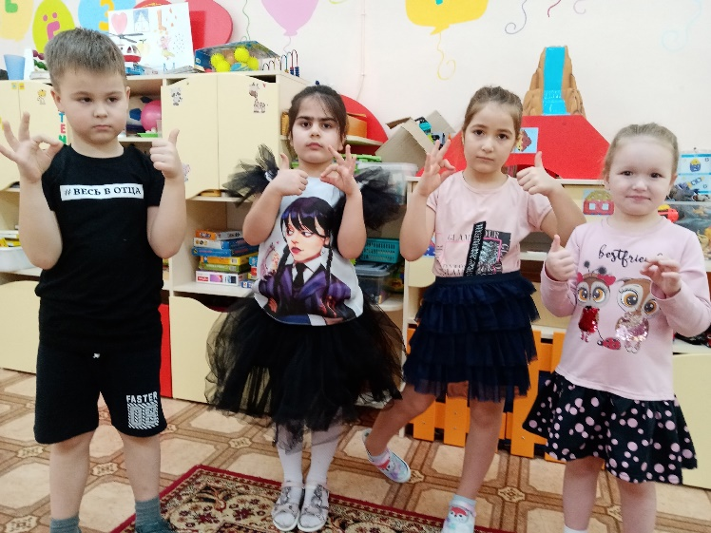

1. Упражнение «Классный остров»: левая рука согнутая в локте, ладонь с выпрямленными и прижатыми друг к другу пальцами расположены около лба, правая рука выпрямлена вперёд, пальцы показывают знак «класс». На слова «Вижу остров! Классный остров» меняем положение рук и пальцев.
2. Упражнение «Лайк – окей»: пальцы левой руки показывают знак «окей», а правой – «лайк». Одновременно меняем расположение пальцев на обеих руках.
А сейчас, по расписанию, у ребят «Речевое развитие». Примерно в середине занятия, я провожу физминутку, а в конце, обязательно, в течение 2х минут гимнастику для глаз и одно- два кинезиологических упражнения, которые помогут детям быстро и эффективно переключиться на другой вид деятельности
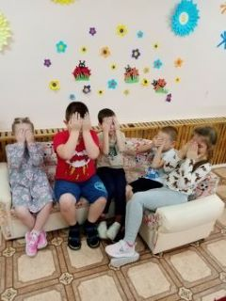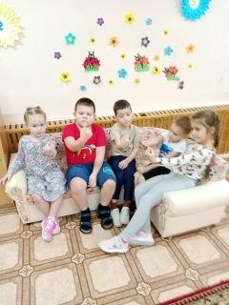

Затем мы идём на музыкальное занятие и после него, для стабилизации эмоционального и физического состояния детей выполняем несколько упражнений дыхательной гимнастики.

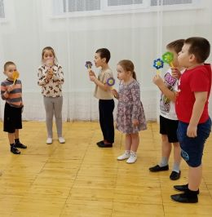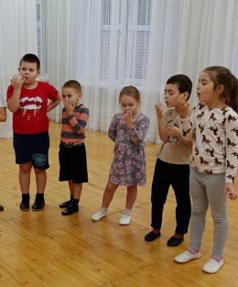

1. Упражнение «Подуй на свечу»:
Ребёнок вытягивает перед собой руку, указательный пальчик смотрит вверх, остальные прижаты к ладони. Делаем плавный глубокий вдох носом и на выдохе медленно и плавно дуем на указательный палец.
2. Упражнение «Задуй свечки на торте»:
Ладонь расположена примерно в 20 см. от лица в вертикальном положении с выпрямленными пальцами. Делаем глубокий вдох. Выдох – по одному короткому выдоху на каждый пальчик.
А теперь у нас аппликация. Перед началом и во время занятия я провожу пальчиковую гимнастику. Она помогает расслабить мышцы рук, что позволяет в свою очередь заниматься продуктивной деятельностью более эффективно.

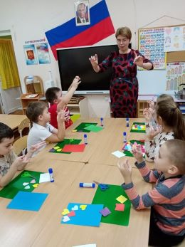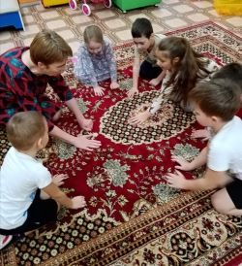

1. Упражнение «Пальчики здороваются»:
Одновременно на обеих руках касаемся подушечками пальцев большой палец. От указательного до мизинца и в обратном порядке: от мизинца до указательного пальчика.
2. Упражнение «Лягушка хочет в пруд».
Его можно выполнять сидя за столами на ковре или сидя на стульях, располагая ладони на ногах. Ладонь левой руки с выпрямленными пальцами прижата к полу, ладонь правой руки сжата в кулак и также прижата к полу. Слегка приподнимая ладони одновременно меняем расположение пальцев под рифмовку:
Лягушка хочет в пруд (поменяли пальцы)
Лягушке скучно тут (поменяли пальцы)
После интенсивной умственной деятельности мы идём на прогулку. Там я также провожу подвижные развивающие игры и упражнения. А после прогулки ребята, радостные и довольные обедают и ложатся спать.
После сна мы занимаемся различной творческой деятельностью, и я обязательно выделяю время для индивидуальной работы с воспитанниками, в которой применяю нейроигры на развитие высших психических функций, развития речи и координации.
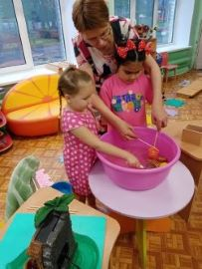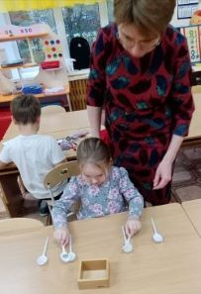

1. «Поймай и удержи».
Двумя палочками (я использую палочки для «суши») надо постараться захватить любой небольшой предмет, вытащить его из воды и положить в рядом стоящую коробочку.
2. «Переложи бусинку».
На столе справа и слева лежат по 3 – 5 ложек. Между ними коробочка.В самых крайних ложках лежит бусинка или любой другой маленький предмет. Надо одновременно двумя руками перекладывать её из одной ложки в другую, а затем в коробочку.
Конечно, это лишь небольшая часть игр и упражнений в моей работе с детьми.
Каковы же результаты моей методической разработки? Самое главное – это счастливые дети и довольные родители.
В чём актуальность? Дети проводят время позитивно и без переутомления, у ребят формируются полезные привычки , они становятся активными участниками коллективной жизни.
У моих воспитанников наблюдается положительная динамика в развитии интеллекта: они стали лучше запоминать информацию, стали более усидчивыми и внимательными, улучшилась координация и мелкая моторика и конечно они с удовольствием приходят в детский сад.
Спасибо за внимание!

